FACuldade de ciências sociais e aplicadas do paraná

CURSO DE bacharelado em sistemas de informação

josé caetano faganello

rodrigo alexandre albuquerque

sistema de controle de condomínio

Curitiba

2020



josé caetane faganello

rodrigo alexandre albuquerque

sistema de controle de condomínio

Trabalho de Conclusão de Curso apresentado ao Curso de Graduação em Bacharelado de Sistemas de Informação da Faculdade de Ciências Sociais e Aplicadas do Paraná, como requisito parcial à obtenção de Bacharel em Sistemas de Informação.

Orientador: Prof. MSc. Ricardo Massao Kagami

Coorientador: Prof. MSc. Ricardo Santos

**CURITIBA**

**2020**

josé caetano faganello

rodrigo alexandre albuquerque

sistema de constrole de condomínio

Trabalho de Conclusão de Curso apresentado ao Curso de Graduação em Bacharelado de Sistemas de Informação da Faculdade de Ciências Sociais e Aplicadas do Paraná, como requisito parcial à obtenção de Bacharel em Sistemas de Informação.

Comissão examinadora

_____________________________________

Professor M.Sc. Ricardo Massao Kagami (Orientador)

Faculdade de Ciências Sociais e Aplicadas do Paraná

_____________________________________

Professor 2 (Titulação e nome completo)

Instituição 2

_____________________________________

Professor 3 (Titulação e nome completo)

Instituição 3

Curitiba, ____ de ________ de 2020.

(Opcional)

Dedicatória deve ficar no final da

página e alinhada á direita.

agradecimentos

Agradeço agradeço agradeço agradeço agradeço agradeço agradeço agradeço agradeço.

Agradeço agradeço agradeço agradeço agradeço agradeço agradeço agradeço agradeço agradeço agradeço .

Meu agradecimento especial a Xxxxxxxxxx.

(Opcional)

A epígrafe é a frase de um autor cujo tema tenha relação com o trabalho.

Deve constar na lista de referências no final do trabalho

(AUTOR, ano, p.)

resumo

Este trabalho apresenta o projeto de desenvolvimento do Sistema de Controle de Condomínio. Trata-se de um sistema web que conteve todas as ferramentas básicas necessárias para a gestão de operações financeiras e organizacionais desempenhadas pelo síndico do condomínio Paulinia III, pode-se utilizar este sistema para o uso de outros síndicos de condomínios de pequeno porte desde que o modelo de funcionamento seja semelhante ao desse. O Sistema de Controle de Condomínio permitiu-o ao síndico de maneira simplificada realizar todas as tarefas básicas administrativas e informativas necessárias para manutenção do condomínio e de seus recursos.

**Palavras-chave**: Gestão de Condomínio, Sistema de Condomínio, Gerenciamento de Condomínio.

ABSTRACT

The project presents the Condominium Management System, which was developed as a management tool for financial and organizational operations for the Paulinia III condominium, and can be used for other small condominiums with similar operating model. The Condominium Management System will allow in a simplified way to perform all administrative and informational tasks necessary for basic maintenance of the condominium and its resources.

**Key-words:** Condominium Management, Condominium System, Condominium Management

Lista de Figuras

Figura 1 – Exemplo de Sprint no Trello 17

Figura 2 – Cronograma das atividades do 1º Semestre 27

Figura 3 – Título do gráfico 28

Lista de Tabelas

Tabela 1 – Título da tabela 17

Lista de abreviaturas e siglas

|  |  |
| --- | --- |
| ABNT | Associação Brasileira de Normas Técnicas |
| Color. | Colorido |
| comp. | Compilador |
| coord. | Coordenador |
| DVD | *Digital Video Disc* |
| ed. | Edição |
| Ed. | Editor |
| f. | Folha |
| IBGE | Instituto Brasileiro de Geografia e Estatística |
| ideal. | Idealizador |
| il. | Ilustrador |
| ISBN | *International Standard Book Number* |
| NBR | Norma Brasileira Regulamentar |
| P&b | Preto e branco |
| p. | Página |
| SIBI | Sistema Integrado de Bibliotecas |
| trad. | Tradutor |

SUMÁRIO

1 Introdução 13

1.1 Problematização 13

1.2 Justificativa 14

1.3 Objetivos 14

1.3.1 Objetivo Geral 14

1.3.2 Objetivos Específicos 15

1.4 PROCEDIMENTOS METODOLÓGICOS (ou metodologia) 15

1.4.1 Metodologia de desenvolvimento de software 16

1.5 Balizadores 16

2 desenvolvimento 17

2.1 caracterização do problema 17

2.2 solução 18

2.2.1 Descrição do contexto 18

2.3 Estudo de viabilidade 19

2.3.1 Viabilidade técnica 19

2.3.2 Viabilidade econômica 19

2.3.3 Viabilidade funcional 19

2.4 Requisitos 19

2.4.1 Requisitos Funcionais 19

2.4.2 Requisitos Não Funcionais 20

2.4.3 Caso de Uso (com descrição) 20

2.4.4 Diagrama de classe 20

2.4.5 DER 20

2.4.6 Diagrama de atividade ou de sequência 21

2.4.7 Diagrama de componente 21

2.4.8 Análise de Riscos 21

2.4.8.1 Estratégias 21

2.4.8.2 Exemplo 22

2.4.8.3 Protótipo 22

2.5 TÍTULO da seção secundária 22

2.5.1 Título da seção terciária 22

2.5.2 Título da seção terciária 23

2.5.2.1 Título da seção quaternária 23

3 Cronograma de trabalho 25

4 ANÁLISE DOS RESULTADOS 26

5 Considerações Finais OU CONCLUSÃO 29

Referências 30

APÊNDICE A – TÍTULO DO APÊNDICE 31

APÊNDICE B – TÍTULO DO APÊNDICE 32

ANEXO A – tÍTULO DO ANEXO 33

ANEXO B – tÍTULO DO ANEXO 34

# Introdução

O desenvolvimento desse projeto visa atender a necessidade de um sistema para o gerenciamento dos recursos, atividades e informações necessárias para a manutenção e organização do Condomínio Paulina III, será um sistema desenvolvido com foco na figura principal do síndico. Devido ao condomínio não utilizar uma administradora, a demanda administrativa acaba sendo acrescida as funções do síndico, ele utiliza se de sistemas de planilhas eletrônicas para o controle e divisão de despesas.

Sabemos que a automação basicamente é a aplicação de algoritmos baseado em fatos históricos e de rotina que são então aplicados em um sistema ao qual irá incorporar atividades já documentadas ou conhecidas das operações da empresa. Essa automação acaba retornando como resultado uma maior agilidade em processos burocráticos.

Com a crescente quantidade de atividades executadas no condomínio e a falta de um sistema de auxílio na gestão destas atividades, notou-se a oportunidade de desenvolver uma solução para as atividades gerenciais do condomínio, sendo esse sistema uma ferramenta que visa agilizar a rotina do síndico.

## Problematização

De acordo com Ferreira (2012), "o sucesso de uma organização depende em grande parte sobre como ela compreende por completo seus processos de negócio e como ela os realiza da forma mais eficaz e mais eficiente".

Dessa forma, possuindo o síndico, o domínio completo das suas atribuições, é possível informatizar suas atividades e dar transparência e acessibilidade a essa figura fundamental na gestão do condomínio.

Através de pesquisas por ferramentas ou sistemas de gerenciamento que foquem na figura do síndico, foi constatado que não há sistemas que foquem estritamente em sua atuação com foco na transparência de suas atividades.

## Justificativa

Com o uso do Sistema de Controle de Condomínio, será permitido ao síndico economizar tempo na busca de informações e disponibilizar uma visão mais abrangente do contexto geral onde estão sendo realizadas as suas ações, assim como facilitar o repasse das informações verificadas aos condôminos de forma mais transparente e confiável.

O sistema, buscará aumentar a satisfação dos condôminos em relação à gestão do síndico, assim como auxiliar o mesmo em suas tarefas mais rotineiras, facilitando o processo de controle de caixa, atividades de prestação de contas, tendo em vista que o mesmo terá uma ferramenta onde poderá disponibilizar de forma transparente e intuitiva os dados de operações administrativas assim como as ações executadas pelo síndico em suas tarefas exercidas dentro do condomínio.

## Objetivos

São apresentados a seguir, os objetivos geral e específicos, referentes ao desenvolvimento deste trabalho.

### Objetivo Geral

O objetivo geral deste trabalho consiste no desenvolvimento um sistema *web*, para gerenciamento dos recursos, atividades e informações necessárias para a manutenção e organização do Condomínio Paulina III.

### Objetivos Específicos

* Desenvolver uma aplicação de cadastro e acompanhamento de tarefas do síndico;
* Criar um sistema para cadastro e controle de moradores e visitantes;
* Realizar a criação de um subsistema de enquetes *online*;
* Desenvolver uma interface interativa e amigável ao usuário e
* Desenvolver o sistema como multi-plataforma.

## PROCEDIMENTOS METODOLÓGICOS

A metodologia utilizada será Agil, uma metodologia ágil de desenvolvimento de software e gerenciamento de projetos. Como apoio a essa metodologia será utilizado o framework SCRUM e a ferramenta para gerenciamento de projeto Trello.

### Metodologia de desenvolvimento de software

Para o desenvolvimento do trabalho será utilizado o framework Scrum que é um agregado de práticas, valores e princípios da metodologia ágil que reflete na organização, transparência, inspeção e adaptação do projeto.

Segundo Schwaber e Sutherland (2017), o *framework* Scrum consiste basicamente em cerimônias, tarefas, regras e atores com papéis bem definidos. Segundo eles, o Scrum define quatro eventos principais formais:

• Reunião de planejamento da Sprint;

• Reunião diária;

• Reunião de revisão da Sprint;

• Retrospectiva da Sprint.

Esses eventos devem ser auto gerenciados pelo time Scrum que são constituídos pelo Product Owner responsável por entender o produto assim como as necessidades do cliente e então definir as tarefas de backlog, já o Scrum Master é responsável por manter viva a cultura do Scrum e tem como prioridade máxima resolver impedimentos do Time de Desenvolvimento, que por sua vez consistem de membros com capacidades técnicas distintas que trabalham em sinergia para finalizar as metas do projeto.

Para criação das tarefas de *backlogs* e gerenciamento das Sprints para este projeto, foi utilizado o Trello, que é um aplicativo *web* que utiliza o paradigma do Kanban para gerenciamento de projetos. Seguindo o guia do Scrum, que permite que o Producto Owner e Scrum Master podem também trabalhar como integrantes do time de desenvolvimento, e baseando-se no quadro de definição de time e ações a ser tomadas (CARVALHO et al., 2009), ficou definido que:

• Rodrigo Alexandre Albuquerque na função de Scrum Master e membro do time de desenvolvimento e

• José Caetano Faganello na função de Product Owner e membro do time de desenvolvimento.

Ficou definido então a duração 12 dias das Sprints que contém as tarefas, sendo desses 12 dias 2 *days off* para descanso do time, e a capacidade disponível de desenvolvimento por dia de 4 horas totais para cada membro desenvolvedor. Através da capacidade de carga horaria de desenvolvimento foi definido então três níveis de dificuldades (alta, média, baixa), sendo alta uma tarefa de 5 dias (20 horas), a média de 3 dias (12 horas) e a baixa de 1 dia (4 horas), segue um exemplo de Sprint conforme apresenta a Figura 1.

Figura 1 – Exemplo de Sprint no Trello.

|  |
| --- |
|  |

Fonte: Os Autores, 2020.

## Balizadores

Serão organizadas reuniões quinzenais pelo Product Owner com o sindico e algum condômino, caso disponível, que são as partes interessadas ou seja os clientes, durante o pré-planejamento de cada Sprint, podendo então atuar durante o planejamento da Sprint para que caso alguma nova funcionalidade ou ajuste que seja necessário, este possa ser incluída no planejamento. Durante a reunião de revisão da Sprint sempre será sugerida a participação do síndico, para que seja apresentada cada funcionalidade finalizada na Sprint.

# desenvolvimento

Texto texto texto texto texto texto texto texto texto texto texto texto texto texto texto texto texto texto texto texto texto texto texto texto texto texto texto texto texto texto texto texto texto texto texto texto texto texto texto texto texto texto texto texto texto texto texto texto texto texto texto texto texto texto texto texto texto texto texto texto texto texto texto texto texto texto texto texto texto.

Texto texto texto texto texto texto texto texto texto texto texto texto texto texto texto texto texto texto texto texto texto texto texto texto texto texto texto texto texto texto texto texto texto texto texto texto texto texto texto texto texto texto texto texto texto texto texto texto texto texto texto texto texto texto texto texto texto texto texto texto texto texto texto texto texto texto texto texto texto.

Texto texto texto texto texto texto texto texto texto texto texto texto texto texto texto texto texto texto texto texto texto texto texto texto texto texto texto texto texto texto texto texto texto texto texto texto texto texto texto texto texto texto texto texto texto texto texto texto texto texto texto texto texto texto texto texto texto texto texto texto texto texto texto texto texto texto texto texto texto.

## caracterização do problema

Analisando o trabalho administrativo executado pelo síndico, identificou-se que o controle financeiro é feito através de planilhas eletrônicas e a organização de reuniões é realizada informalmente através de aplicativo mensageiro móvel, assim como as atas são documentadas em cadernos.

## solução

Atender a necessidade do síndico e condôminos com a criação do Sistema de Controle de Condomínio que auxiliará na execução das tarefas de administração de caixa, criação e acompanhamento de atividades a serem desenvolvidas, assim como a transparência administrativa para os condôminos. O projeto visa atender os objetivos e critérios descritos no escopo do projeto, de acordo com o alinhamento em conjunto ao síndico e condôminos, para desenvolvimento da solução do projeto, visando à entrega de um sistema funcional, ao término do ano de 2020.

Os requisitos técnicos serão abordados pelo desenvolvedor do sistema juntamente com o síndico do condomínio juntamente com a participação dos condôminos e com auxílio do orientador do projeto acadêmico.

### Descrição do contexto

A necessidade de um Sistema de Controle de Condomínio, em condomínios de pequenos porte, visto que poucos sistemas atendem a esse mercado, foi verificado através de pesquisas de sistemas nesse mercado, visto que o mesmo visa sanar problemas de gerenciamento de recursos financeiros, atividades e transparência, ao qual impacta até mesmo na relação entre condôminos e síndicos onde muitas vezes gera grande insatisfações entre ambos. Com o uso do Sistema de Controle de Condomínio, será permitido ao síndico economizar tempo na busca de informações e disponibilizar uma visão mais abrangente do contexto geral onde estão sendo realizadas as suas ações, assim como facilitar o repasse das informações verificadas aos condôminos de forma mais transparente e confiável.

Com um Sistema de Controle de Condomínio, aumentara a satisfação dos condôminos em relação a gestão do sindico , assim como auxiliará o mesmo em suas tarefas mais rotineiras, facilitando processo de controle de caixa, atividades e prestação de contas, tendo em vista que o mesmo terá uma ferramenta onde poderá disponibilizar de forma transparente e intuitivo os dados de operações administrativas assim como as ações executadas pelo sindico em suas tarefas exercidas dentro do condomínio.

## Estudo de viabilidade

"Em um contexto organizado de condução de projetos, o Estudo da Viabilidade se segue a uma fase inicial de planejamento do projeto na qual objetivos técnicos, econômicos e financeiros terão sido consensualmente estabelecidos." (MADUREIRA, 2010, p.)

### Viabilidade técnica

Para o desenvolvimento desse projeto será utilizado a IDE Eclipse com a linguagem Java em conjunto ao Angular.js *framework* java, para a persistência dos dados o banco MySql, ao qual será instalado e alocado pela infraestrutura local a ser disponibilizada pelo cliente, dispondo de todos os recursos necessários para o desenvolvimento e de conhecimento prático do desenvolvedor para este projeto o tornando viável.

### Viabilidade econômica

Não serão cobrados custos relativos ao desenvolvimento do sistema visto que se trata de um trabalho acadêmico.

As ferramentas utilizadas para desenvolvimento serão de licença livre, não acarretando custos.

A infraestrutura de hardware será a mesma existente no cliente não sendo necessário nem um tipo de upgrade para alocação do sistema desse projeto.

### Viabilidade funcional

O sistema é viável funcionalmente se atender a necessidade solicitada pelo cliente, sendo possível realizar futuras implementações no sistema conforme a necessidade da regra de negócio. O sistema de Controle de Condomínio visa atender a carência de um sistema administrativo voltado as tarefas do síndico.

Com o Sistema auxiliando as diversas atividades do síndico, com a possibilidade de acompanhamento dos condôminos, e acesso facilitado as informações de rotinas executas pelo síndico, deverá se obter informações mais transparentes sobre a gestão do condomínio. Sendo seu acesso feito de forma moderna através de uma página de internet e com uma interface amigável, manterá satisfação dos condôminos para a transparência com administrativo e atividades do síndico, sua funcionalidade será ser a ferramenta que facilitará e possibilitará a composição de controle de caixa do condomínio e acompanhamento de atividades do síndico.

O sistema disponibilizará um manual do usuário para orientação de utilização.

## Requisitos

Através dos resquisitos serão desenvolvidas as funcionalidades do sistema.

### Requisitos Funcionais

Os seguintes requisitos serão contemplados no escopo do desenvolvimento.

* + - RF001 Permitir Cadastro de usuários (Inclusão, alteração, exclusão)
    - RF002 Permitir o Nivelamento de acesso à funções dos sistemas
    - RF003 Permitir o carregamento de arquivos e fotos.
    - RF004 Permitir a criação de enquetes
    - RF005 Permitir o Controle de Fluxo de caixa.
    - RF006 Gerar relatórios de entrada e saída do caixa.
    - RF007 Permitir a criação de tarefas.
    - RF008 Permitir o acompanhamento de tarefas.
    - RF009 Permitir a atribuição de tarefa a um responsável.
    - RF011 Mostrar de alguma forma visual a confirmação de qualquer ação executada pelo usuário (sucesso ou falha).

### Requisitos Não Funcionais

Os seguintes não funcionais serão contemplados no escopo do desenvolvimento. Segurança:

* + - NF001 O sistema será desenvolvido para os ambientes Linux e Windows na plataforma web.
    - NF002 Exigir autenticação através de login e senha na aplicação.
    - NF003 Ser um sistema multiusuário.
    - NF004 Utilizar criptografia para o tráfego de dados em rede e assim como certificação digital para garantir a autenticidade dos envolvidos.

### Caso de Uso (com descrição)

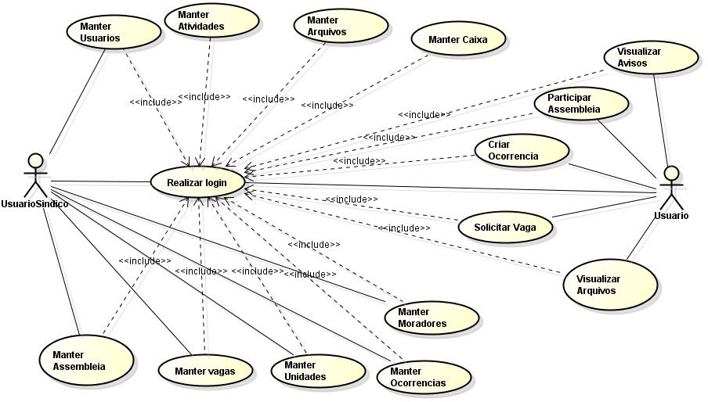

**Caso de Uso 1 – Efetuar Login**

Atores

Usuário não autenticado.

Pré-Condições.

Usuário não ter nenhuma sessão ativa.

Fluxo de evento.

Fluxo Principal - Efetuar Login

FP1 - Usuário não autenticado clica em acessar.

FP2 - Usuário não autenticado insere o seu nome de usuário no campo "Usuário"

FP3 - Usuário não autenticado insere a sua senha no campo "Senha".

FP4 - Usuário não autenticado clica no botão "Entrar".

FP5 - O Sistema irá autenticar os dados inseridos.

FP6 - Exibi-e uma mensagem de login aceito.

FP7 - Fim do caso de uso

Fluxos Alternativos.

Não possui.

Exceções

FE1 - O ator preencheu com credenciais não encontradas na base de dados os campos de usuário ou senha.

FE1.1- O Sistema exibe uma mensagem "O nome de usuário ou senha fornecido é inválido. Por favor, verifique e tente novamente."

FE1.2 - O Sistema limpa os campos preenchidos para que o usuário realize nova tentativa de login.

FE01.3 - O Sistema fica na mesma tela.

Pós-condições

O sistema manterá o usuário logado em caso de sucesso. Mostra a tela de Início.

**Caso de uso 2 – Cadastrar Usuário**

Atores

Usuário não autenticado

Pré-Condições

Usuário com sessão não autenticada.

Fluxo do evento

Fluxo principal - Cadastrar Usuário (RF001)

FP1 - Ator clica no link "Cadastrar" na tela de login.

FP2 - O sistema exibe a tela com o formulário específico do cadastro de novo usuário.

FP3 - O Ator preenche as informações.

FP4 - O Ator clica em Cadastrar.

FP5 - O sistema valida os campos e salva os dados (FE1).

FP6 - O Sistema exibe a mensagem "Cadastrado com s ucesso!".

FP8 - Fim do caso de uso.

Fluxo de Exceções

FE1

FE1.1 - Caso algum campo obrigatório não tenha sido preenchido, exibe a mensagem "Por favor preencha todos os campos obrigatórios!"

FE1.2 - O Sistema circula em vermelho os campos incorretamente preenchidos ou que não foram preenchidos.

FE1.3 - O Sistema fica na mesma tela.

FE2

FE2.1 - Sistema valida o e-mail do usuário preenchido, caso já esteja cadastrado exibe a mensagem "Usuário já cadastrado!"

FE2.2 - O Sistema exibe formulário para recuperação de senha.

FE2.3 - O usuário preenche os campos do formulário e sera orientado

através de e-mail para recuperação da senha.

FE2.4 - O Sistema retorna para a tela de login.

Pós-condições

O Sistema retorna para a tela de login.

**Caso de uso 3 – Manter Usuário**

Atores

Administrador

Pré-Condições

Usuário com sessão autenticada com usuário nível administrador.

Fluxo do evento

Fluxo principal - Manter Usuário (RF002)

FP1 - Ator clica na Aba "Usuários".

FP2 - O sistema exibe a tela com a funcionalidades especificas do cadastro de usuários.

FP3 - O Ator clica na opção desejada. Botão Cadastrar FA1), Botão Editar FA2 - ou Botão ExcluirFA3).

FP4 - Fim do caso de uso

Fluxos Alternativos.

FA1 - Cadastrar

FA1.1 - O sistema exibe a tela para preenchimento do cadastro.

FA1.2 - O Ator preenche os campos obrigatórios e Seleciona o "Nível do

usuário".

FA1.3 - O Ator clica em salvar.

FA1.4 - O Sistema valida os campos preenchidos. (FE1)

FA1.5 - O Sistema insere os dados no banco de dados.)

FA1.6 - O Sistema exibe a mensagem "Usuário Cadastrado com sucesso!".

FA1.7 - Sistema retorna para tela de Usuário.

FA2 - Editar

FA2.1 - O Sistema verifica o Usuário selecionado. (FE2)

FA2.2 - O Sistema exibe os campos do cadastro e preenche todos os campos com os dados já cadastrados

no banco de dados com as informações do Usuário selecionado.

FA2.3 - O Ator realiza as alterações desejadas.

FA2.4 - O Ator clica em salvar.

FA2.5 - O Sistema valida os campos preenchidos. (FE1)

FA2.6 - O Sistema insere os dados no banco de dados.

FA2.7 - O Sistema exibe a mensagem "Usuário Alterado com sucesso!" e aguarda confirmação do usuário.

FA2.8 - Sistema retorna para tela de Usuário.

FA3 - Excluir

FA3.1 - O Sistema verifica o Usuário selecionado. (FE2)

FA3.2 - O Sistema apaga o Usuário selecionado da base de dados.

FA3.3 - Sistema retorna para tela de Usuário.

Exceções

FE1.

FE1.1 - Caso algum campo obrigatário não tenha sido preenchido, exibe a mensagem "Por favor preencha todos os campos obrigatórios!"

FE1.2 - O Sistema circula em vermelho os campos incorretamente preenchidos ou que não foram preenchidos.

FE1.3 - O Sistema fica na mesma tela.

FE2.

FE2.1 - Caso nenhum Usuário esteja selecionado, exibe a mensagem "Selecione um Usuário!"

FE2.2 - O Sistema circula em vermelho o campo de seleção de Usuário.

FE2.3 - O Sistema na mefica sma tela.

Pós-condições

O Sistema limpa todos os campos da tela e mantem se na mesma tela.

**Caso de uso 4 – Manter Caixa**

Administrador

Pré-Condições.

Usuário com sessão autenticada com usuário nível administrador. Fluxo do evento

Fluxo Principal - Manter Caixa (RF005)

FP1 - Usuário autenticado Clica na Aba "Painel do síndico".

FP2 - O sistema exibe a tela com a funcionalidades especificas do Painel do síndico.

FP3 - O Ator clica na opção Caixa. (FA1 - FA2 -FA3)

FP4 - Fim do caso de uso

Fluxos Alternativos.

FA1 - Lançar

FA1.1 - O Ator preenche os campos obrigatórios "Data, descrição, entrada ou saída".

FA1.2 - O Ator clica em Lançar.

FA1.3 - O Sistema valida os campos preenchidos. (FE1)

FA1.4 - O Sistema insere os dados no banco de dados.

FA1.5 - O Sistema exibe a mensagem "Lançamento efetuado com sucesso!" e aguarda confirmação do usuário.

FA1.6 - Fim do caso de uso

FA2 - Editar

FA2.1 - O Sistema verifica o lançamento selecionado. (FE2)

FA2.2 - O Sistema exibe os campos do cadastro e preenche todos os campos com os dados já cadastrados no banco de dados com as informações do servidor selecionado.

FA2.3 - O Ator realiza as alterações desejadas.

FA2.4 - O Ator clica em salvar.

FA2.5 - O Sistema valida os campos preenchidos. (FE1)

FA2.6 - O Sistema insere os dados no banco de dados.

FA2.7 - O Sistema exibe a mensagem "Lançamento Alterado com sucesso!" e aguarda confirmação do usuário.

FA2.8 - Fim do caso de uso

FA3 - Excluir

FA3.1 - O Sistema verifica o lançamento selecionado. (FE2)

FA3.2 - O Sistema apaga o lançamento selecionado da base de dados.

FA3.3 - Fim do caso de uso

Fluxos de Exceções

FE1

FE1.1 - Caso algum campo obrigatário não tenha sido preenchido, exibe a mensagem "Por favor preencha todos os campos obrigatórios!"

FE1.2 - O Sistema circula em vermelho os campos incorretamente

preenchidos ou que não foram preenchidos.

FE1.3 - O Sistema fica na mesma tela.

FE2

FE2.1 - Caso nenhum servidor esteja selecionado, exibe a mensagem "Selecione um Servidor!"

FE2.2 - O Sistema circula em vermelho o campo de seleção de servidor. FE2.3 - O Sistema fica na mesma tela.

Pós-condições

O Sistema fica na mesma tela.

**Caso de uso 5 – Manter Atividades**

Atores

Administrador

Pré-Condições

Usuário com sessão autenticada com usuário nível administrador.

Fluxo do evento

Fluxo principal

(FP1) Ator clica na Aba "Painel do Síndico".

(FP2) O sistema exibe a tela com a funcionalidades especificas do Painel do Síndico.

(FP3) O Ator clica na opção desejada. (FA1) (FA2) (FA3)

(FP4) Fim do caso de uso

Fluxos Alternativos.

(FA1) Cadastrar Tarefa

(FA1.1) O sistema exibe os campos para preenchimento do cadastro.

(FA1.2) O Ator preenche os campos.

(FA1.3) O Ator clica em salvar.

(FA1.4) O Sistema valida os campos preenchidos. (FE01)

(FA1.5) O Sistema insere os dados no banco de dados.

(FA1.6) O Sistema exibe a mensagem "Tarefa criada com sucesso!" e aguarda confirmação do usuário.

(FA1.7) Fim do caso de uso

(FA2) Editar

(FA2.1) O Sistema verifica a tarefa selecionado. (FE02)

(FA2.2) O Sistema exibe os campos do cadastro e preenche todos os campos com os dados já cadastrados no banco de dados com as informações da tarefa selecionada.

(FA2.3) O Ator realiza as alterações desejadas.

(FA2.4) O Ator clica em salvar.

(FA2.5) O Sistema valida os campos preenchidos. (FE01)

(FA2.6) O Sistema insere os dados no banco de dados.

(FA2.7) O Sistema exibe a mensagem "Alterada com sucesso!" e aguarda confirmação do usuário.

(FA2.8) Fim do caso de uso

(FA3) Excluir

(FA3.1) O Sistema verifica a tarefa selecionada. (FE02)

(FA3.2) O Sistema apaga a tarefa selecionada da base de dados.

(FA3.3) Fim do caso de uso

Fluxo de Exceções

(FE01)

(FE01.1) Caso algum campo obrigatório não tenha sido preenchido, exibe a mensagem "Por favor preencha todos os campos obrigatórios!"

(FE01.2) O Sistema circula em vermelho os campos incorretamente preenchidos ou que não foram preenchidos.

(FE01.3) O Sistema retorna ao passo anterior

(FE02)

(FE02.1) Caso nenhuma tarefa esteja selecionada, exibe a mensagem "Selecione uma tarefa!"

(FE02.2) O Sistema retorna ao passo anterior

**Caso de Uso 6 – Manter Assembléia**

Atores

Administrador

Pré-Condições

Usuário com sessão autenticada com usuário nível administrador.

Fluxo do evento

Fluxo Principal

(FP1) Ator clica na Aba "Painel do Síndico".

(FP2) O sistema exibe a tela com a funcionalidades especificas do Painel do Síndico.

(FP3) O Ator clica na opção Assembleia.

(FP4) O Ator clica na opção desejada. (FA1) (FA2) (FA3)

(FP5) Fim do caso de uso

Fluxos Alternativos.

(FA1) Salvar

(FA1.1) O Ator preenche os campos obrigatórios.

(FA1.2) O Ator clica em salvar.

(FA1.3) O Sistema valida os campos preenchidos. (FE01)

(FA1.4) O Sistema insere os dados no banco de dados.

(FA1.5) O Sistema exibe a mensagem "Cadastrado com sucesso!" e aguarda confirmação do usuário.

(FA1.6) Fim do caso de uso

(FA2) Editar

(FA2.1) O Sistema verifica o item selecionado. (FE02)

(FA2.2) O Sistema exibe os campos do cadastro e preenche todos os campos com os dados já cadastrados no banco de dados com as informações do item.

(FA2.3) O Ator realiza as alterações desejadas.

(FA2.4) O Ator clica em salvar.

(FA2.5) O Sistema valida os campos preenchidos. (FE01)

(FA2.6) O Sistema insere os dados no banco de dados.

(FA2.7) O Sistema exibe a mensagem "Alterado com sucesso!" e aguarda confirmação do usuário.

(FA2.8) Fim do caso de uso

(FA3) Excluir

(FA3.1) O Sistema verifica o item selecionado. (FE02)

(FA3.2) O Sistema apaga o item selecionado da base de dados.

(FA3.3) Fim do caso de uso

Fluxo de Exceções

(FE01)

(FE01.1) Caso algum campo obrigatório não tenha sido preenchido, exibe a mensagem "Por favor preencha todos os campos obrigatórios!"

(FE01.2) O Sistema circula em vermelho os campos incorretamente preenchidos ou que não foram preenchidos.

(FE01.3) O Sistema retorna ao passo anterior

(FE02)

(FE02.1) Caso nenhum item esteja selecionado, exibe a mensagem "Selecione algum item!"

(FE02.2) O Sistema retorna ao passo anterior

Pós-condições

O Sistema limpa todos os campos da tela e mantem se na mesma tela.

**Caso de Uso 7 – Manter Vagas**

Atores

Administrador

Pré-Condições

Usuário com sessão autenticada com usuário nível administrador.

Fluxo do evento

(FP1) Ator clica na Aba "Painel do Síndico".

(FP2) O sistema exibe a tela com a funcionalidades especificas do Painel do Síndico.

(FP3) Ator clica na opção Vagas Visitantes.

(FP4) O Ator clica na opção desejada. (FA1) (FA2) (FA3)

(FP5) Fim do caso de uso

Fluxos Alternativos.

(FA1) Salvar

(FA1.1) O Ator preenche os campos obrigatórios e os adicionais caso deseje.

(FA1.2) O Ator clica em salvar.

(FA1.3) O Sistema valida os campos preenchidos. (FE1)

(FA1.4) O Sistema insere os dados no banco de dados.

(FA1.5) O Sistema exibe a mensagem "Cadastrado com sucesso!" e aguarda confirmação do usuário.

(FA1.6) Fim do caso de uso

(FA2) Editar

(FA2.1) O Sistema verifica o item selecionado. (FE2)

(FA2.2) O Sistema exibe os campos do cadastro e preenche todos os campos com os dados já cadastrados no banco de dados com as informações do item.

(FA2.3) O Ator realiza as alterações desejadas.

(FA2.4) O Ator clica em salvar.

(FA2.5) O Sistema valida os campos preenchidos. (FE1)

(FA2.6) O Sistema insere os dados no banco de dados.

(FA2.7) O Sistema exibe a mensagem "Alterado com sucesso!" e aguarda confirmação do usuário.

(FA2.8) Fim do caso de uso

(FA3) Excluir

(FA3.1) O Sistema verifica o item selecionado. (FE2)

(FA3.2) O Sistema apaga o item selecionado da base de dados.

(FA3.3) Fim do caso de uso

Fluxo de Exceções

(FE1)

(FE1.1) Caso algum campo obrigatório não tenha sido preenchido, exibe a mensagem "Por favor preencha todos os campos obrigatórios!"

(FE1.2) O Sistema circula em vermelho os campos incorretamente preenchidos ou que não foram preenchidos.

(FE1.3) O Sistema retorna ao passo anterior

(FE2)

(FE2.1) Caso nenhum item esteja selecionado, exibe a mensagem "Selecione algum item!"

(FE2.2) O Sistema retorna ao passo anterior

Pós-condições

O Sistema limpa todos os campos da tela e mantem se na mesma tela.

**Caso de Uso 8 – Manter Ocorrências**

Atores

Administrador

Pré-Condições

Usuário com sessão autenticada com usuário nível administrador.

Fluxo do evento

(FP1) Ator clica na Aba "Painel do Síndico".

(FP2) O sistema exibe a tela com a funcionalidades especificas do Painel do Síndico.

(FP3) O Ator clica na opção Ocorrências.

(FP4) O Ator clica na opção desejada. (FA1) (FA2) (FA3)

(FP5) Fim do caso de uso

Fluxos Alternativos.

(FA1) Salvar

(FA1.1) O Ator preenche os campos obrigatórios e os adicionais caso deseje.

(FA1.2) O Ator clica em salvar.

(FA1.3) O Sistema valida os campos preenchidos. (FE1)

(FA1.4) O Sistema insere os dados no banco de dados.

(FA1.5) O Sistema exibe a mensagem "Cadastrado com sucesso!" e aguarda confirmação do usuário.

(FA1.6) Fim do caso de uso

(FA2) Editar

(FA2.1) O Sistema verifica o item selecionado. (FE2)

(FA2.2) O Sistema exibe os campos do cadastro e preenche todos os campos com os dados já cadastrados no banco de dados com as informações do item.

(FA2.3) O Ator realiza as alterações desejadas.

(FA2.4) O Ator clica em salvar.

(FA2.5) O Sistema valida os campos preenchidos. (FE1)

(FA2.6) O Sistema insere os dados no banco de dados.

(FA2.7) O Sistema exibe a mensagem "Alterado com sucesso!" e aguarda confirmação do usuário.

(FA2.8) Fim do caso de uso

(FA3) Excluir

(FA3.1) O Sistema verifica o item selecionado. (FE2)

(FA3.2) O Sistema apaga o item selecionado da base de dados.

(FA3.3) Fim do caso de uso

Fluxo de Exceções

(FE1)

(FE1.1) Caso algum campo obrigatório não tenha sido preenchido, exibe a mensagem "Por favor preencha todos os campos obrigatórios!"

(FE1.2) O Sistema circula em vermelho os campos incorretamente preenchidos ou que não foram preenchidos.

(FE1.3) O Sistema retorna ao passo anterior

(FE2)

(FE2.1) Caso nenhum item esteja selecionado, exibe a mensagem "Selecione algum item!"

(FE2.2) O Sistema retorna ao passo anterior

Pós-condições

O Sistema limpa todos os campos da tela e mantem se na mesma tela.

**Caso de Uso 9 – Manter Moradores**

Atores

Administrador

Pré-Condições

Usuário com sessão autenticada com usuário nível administrador.

Fluxo do evento

(FP1) Ator clica na Aba "Painel do Síndico".

(FP2) O sistema exibe a tela com a funcionalidades especificas do Painel do Síndico.

(FP3) O Ator clica na opção Moradores.

(FP4) O Ator clica na opção desejada. (FA1) (FA2) (FA3)

(FP5) Fim do caso de uso

Fluxos Alternativos.

(FA1) Salvar

(FA1.1) O Ator preenche os campos obrigatórios e os adicionais caso deseje.

(FA1.2) O Ator clica em salvar.

(FA1.3) O Sistema valida os campos preenchidos. (FE1)

UC9.A1.4) O Sistema insere os dados no banco de dados.

(FA1.5) O Sistema exibe a mensagem "Cadastrado com sucesso!" e aguarda confirmação do usuário.

(FA1.6) Fim do caso de uso

(FA2) Editar

(FA2.1) O Sistema verifica o item selecionado. (FE2)

(FA2.2) O Sistema exibe os campos do cadastro e preenche todos os campos com os dados já cadastrados no banco de dados com as informações do item.

(FA2.3) O Ator realiza as alterações desejadas.

(FA2.4) O Ator clica em salvar.

(FA2.5) O Sistema valida os campos preenchidos. (FE1)

(FA2.6) O Sistema insere os dados no banco de dados.

(FA2.7) O Sistema exibe a mensagem "Alterado com sucesso!" e aguarda confirmação do usuário.

(FA2.8) Fim do caso de uso

(FA3) Excluir

(FA3.1) O Sistema verifica o item selecionado. (FE2)

(FA3.2) O Sistema apaga o item selecionado da base de dados.

(FA3.3) Fim do caso de uso

Fluxo de Exceções

(FE1)

(FE1.1) Caso algum campo obrigatório não tenha sido preenchido, exibe a mensagem "Por favor preencha todos os campos obrigatórios!"

(FE1.2) O Sistema circula em vermelho os campos incorretamente preenchidos ou que não foram preenchidos.

(FE1.3) O Sistema retorna ao passo anterior

(FE2)

(FE2.1) Caso nenhum item esteja selecionado, exibe a mensagem "Selecione algum item!"

(FE2.2) O Sistema retorna ao passo anterior

Pós-condições

O Sistema limpa todos os campos da tela e mantem se na mesma tela.

**Caso de Uso 10 – Manter Unidades**

Atores Administrador

Pré-Condições

Usuário com sessão autenticada com usuário nível administrador.

Fluxo do evento

(FP1) Ator clica na Aba "Painel do Síndico".

(FP2) O sistema exibe a tela com a funcionalidades especificas do Painel do Síndico.

(FP3) O Ator clica na opção Unidades.

(FP4) O Ator clica na opção desejada. (FA1) (FA2) (FA3)

(FP5) Fim do caso de uso

Fluxos Alternativos.

(FA1) Salvar

(FA1.1) O Ator preenche os campos obrigatórios e os adicionais caso deseje.

(FA1.2) O Ator clica em salvar.

(FA1.3) O Sistema valida os campos preenchidos. (FE1)

(FA1.4) O Sistema insere os dados no banco de dados.

(FA1.5) O Sistema exibe a mensagem "Cadastrado com sucesso!" e aguarda confirmação do usuário.

(FA1.6) Fim do caso de uso

(FA2) Editar

(FA2.1) O Sistema verifica o item selecionado. (FE2)

(FA2.2) O Sistema exibe os campos do cadastro e preenche todos os campos com os dados já cadastrados no banco de dados com as informações do item.

(FA2.3) O Ator realiza as alterações desejadas.

(FA2.4) O Ator clica em salvar.

(FA2.5) O Sistema valida os campos preenchidos. (FE1)

(FA2.6) O Sistema insere os dados no banco de dados.

(FA2.7) O Sistema exibe a mensagem "Alterado com sucesso!" e aguarda confirmação do usuário.

(FA2.8) Fim do caso de uso

(FA3) Excluir

(FA3.1) O Sistema verifica o item selecionado. (FE2)

(FA3.2) O Sistema apaga o item selecionado da base de dados.

(FA3.3) Fim do caso de uso

Fluxo de Exceções

(FE1)

(FE1.1) Caso algum campo obrigatório não tenha sido preenchido, exibe a mensagem "Por favor preencha todos os campos obrigatórios!"

(FE1.2) O Sistema circula em vermelho os campos incorretamente preenchidos ou que não foram preenchidos.

(FE1.3) O Sistema retorna ao passo anterior

(FE2)

(FE2.1) Caso nenhum item esteja selecionado, exibe a mensagem "Selecione algum item!"

(FE2.2) O Sistema retorna ao passo anterior

Pós-condições

O Sistema limpa todos os campos da tela e mantem se na mesma tela

**Caso de Uso 11 – Manter Arquivos**

Atores

Administrador

Pré-Condições

Usuário com sessão autenticada com usuário nível administrador.

Fluxo do evento

Fluxo Principal

(FP1) Ator clica na Aba "Painel do Síndico".

(FP2) O sistema exibe a tela com a funcionalidades especificas para o Painel do Síndico.

(FP3 O Ator clica em Documentos.

(FP3) O Ator clica no botão carregar.

(FP4) O sistema abre uma caixa de diálogo solicitando um caminho para o arquivo.

(FP5) O Ator clica na opção desejada. (FA1) (FA2) (FA3)

(FP6) Fim do caso de uso.

Fluxos Alternativos.

(FA1) Selecionar Arquivo

(FA1.1) O sistema exibe a mensagem "Por favor informe o caminho do arquivo".

(FA1.2) O Ator escolhe o arquivo em sua máquina local ou digita o respectivo caminho físico.

(FA1.3) O Ator clica em "selecionar".

(FA1.4) O Sistema valida se o arquivo existe ou é compatível. (FE1)

(FA1.5) O Ator clica em Carregar.O sistema carrega os dados do arquivo

para o servidor.

(FA1.7) Fim do caso de uso.

(FA2) Editar

(FA2.1) O Sistema verifica o item selecionado. (FE2)

(FA2.2) O Sistema exibe os campos do cadastro e preenche todos os campos com os dados já cadastrados no banco de dados com as informações do repositório selecionado.

(FA2.3) O Ator realiza as alterações desejadas.

(FA2.4) O Ator clica em salvar.

(FA2.5) O Sistema valida os campos preenchidos. (FE1)

(FA2.6) O Sistema insere os dados no banco de dados.

(FA2.7) O Sistema exibe a mensagem "Alterado com sucesso!" e aguarda confirmação do usuário.

(FA2.8) Fim do caso de uso

(FA3) Excluir

(FA3.1) O Sistema verifica o item selecionado. (FE2)

(FA3.2) O Sistema apaga o item selecionado da base de dados.

(FA3.3) Fim do caso de uso

Fluxo de Exceções

(FE1)

(FE1.1) Caso o arquivo não seja do tipo texto "Por favor selecione um arquivo compatível! (pdf, planilha, foto, texto)"

(FE1.2) O Sistema retorna ao passo anterior

(FE2)

(FE2.1) Caso no caminho informado do arquivo não seja encontrado o arquivo, exibe a mensagem "Arquivo não encontrado!"

(FE2.2) O Sistema retorna ao passo anterior

Pós-condições

O Sistema fica na mesma tela com os dados carregados.

**Caso de Uso 12 – Área Comum Vagas**

Atores

Usuários Autenticados

Pré-Condições

Usuário com sessão autenticada com nível usuário.

Fluxo do evento

Fluxo Principal

(FP1) Ator clica na Aba "Area Comum".

(FP2) O sistema exibe a tela com a funcionalidades especificas da Area Comum.

(FP3) O Ator clica na opção Vagas Visitas.

(FP4) O Ator clica na opção desejada. (FA1) (FA2) (FA3)

(FP5) Fim do caso de uso

Fluxos Alternativos.

(FA1) Solicitar

(FA1.1) O Ator preenche os campos obrigatórios e os adicionais caso deseje.

(FA1.2) O Ator clica em Solicitar.

(FA1.3) O Sistema valida os campos preenchidos. (FE1)

(FA1.4) O Sistema insere os dados no banco de dados.

(FA1.5) O Sistema exibe a mensagem "Solicitação Cadastrada com sucesso!" e aguarda confirmação do usuário.

(FA1.6) Fim do caso de uso

(FA2) Editar

(FA2.1) O Sistema verifica o item selecionado. (FE2)

(FA2.2) O Sistema exibe os campos do cadastro e preenche todos os campos com os dados já cadastrados no banco de dados com as informações do item.

(FA2.3) O Ator realiza as alterações desejadas.

(FA2.4) O Ator clica em salvar.

(FA2.5) O Sistema valida os campos preenchidos. (FE1)

(FA2.6) O Sistema insere os dados no banco de dados.

(FA2.7) O Sistema exibe a mensagem "Alterado com sucesso!" e aguarda confirmação do usuário.

(FA2.8) Fim do caso de uso

(FA3) Excluir

(FA3.1) O Sistema verifica o item selecionado. (FE2)

(FA3.2) O Sistema apaga o item selecionado da base de dados.

(FA3.3) Fim do caso de uso

Fluxo de Exceções

(FE1)

(FE1.1) Caso algum campo obrigatório não tenha sido preenchido, exibe a mensagem "Por favor preencha todos os campos obrigatórios!"

(FE1.2) O Sistema circula em vermelho os campos incorretamente preenchidos ou que não foram preenchidos.

(FE1.3) O Sistema retorna ao passo anterior

(FE2)

(FE2.1) Caso nenhum item esteja selecionado, exibe a mensagem "Selecione algum item!"

(FE2.2) O Sistema retorna ao passo anterior

Pós-condições

O Sistema limpa todos os campos da tela e mantem se na mesma tela.

### Diagrama de classe

### DER

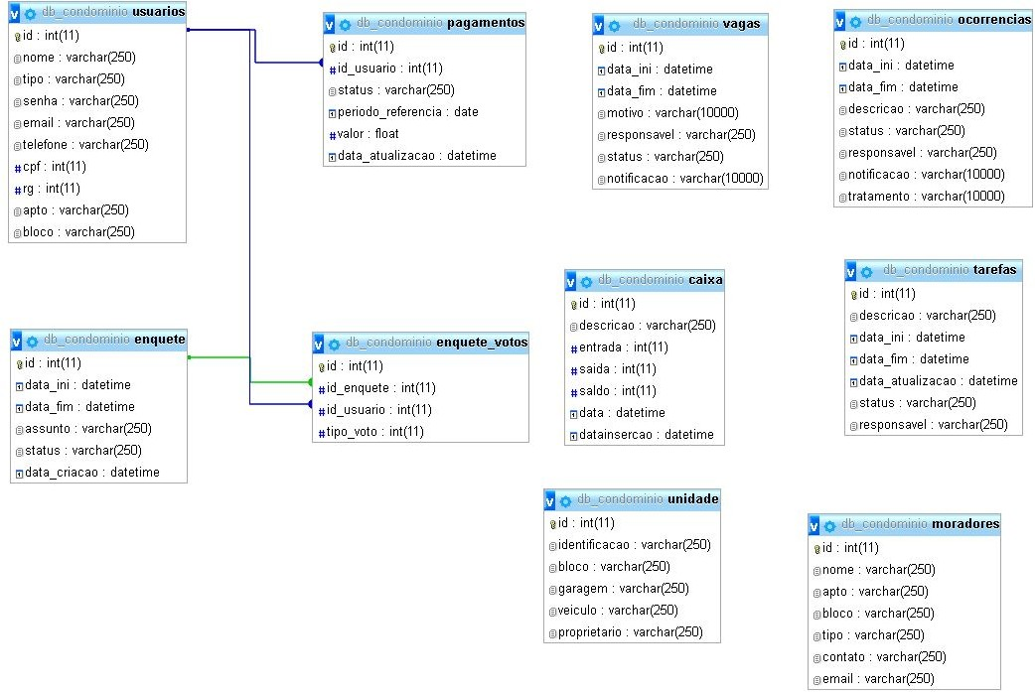

### Diagrama de atividade ou de sequência

### Diagrama de componente

### Análise de Riscos

O risco envolvido em projetos é uma condição ou evento incerto que, se ocorrer, terá um efeito positivo ou negativo. Esses efeitos podem ser no prazo, custo, esforço e qualidade.

Um risco pode ter diversas causas e, se ele acontecer, pode ter diversos impactos. Uma causa é uma condição que favorece o acontecimento de resultados positivos ou negativos. Por exemplo, a causa pode ser uma mudança no escopo, a falta de conhecimento ou pessoas insuficientes para executar um projeto, entre outros.

#### Estratégias

|  |  |  |  |  |  |
| --- | --- | --- | --- | --- | --- |
| Número | Risco | Gravidade | Probabilidade de Ocorência | Impacto Previsto | Tratamento Previsto |
| R01 | Atraso na execução do cronograma de desenvolvimento | Alta | Média | Atraso na entrega dos resultados parciais e totais | Mitigar |
| R02 | Complexidade do software a ser desenvolvido | Média | Média | Dificuldade no desenvolvimento de algoritmos do software | Mitigar |
| R03 | Qualidade do software final dora da expectativa do cliente | Alta | Média | Insatisfação e não utilização do software | Mitigar |
| R04 | Requisitos implementado com inconsistência | Alta | Baixa | Má funcionabilidade do software | Eliminar |

Para o mitigar R01 serão pesquisados métodos que ajudem a aumentar a eficácia da execução do projeto.

Para mitigar o R02 aumentar o contato com analistas profissionais na empresa para a orientação de adequação das regras de negócio a serem implementadas.

Para o R03 será aumentado o acompanhamento do andamento do projeto pelo cliente com seu feedback.

Para eliminar o R04 serão criados cenários de testes para os mais diversos problemas, e testes por ambos os desenvolvedores para que se evite de fazer testes “viciados”.

#### Protótipo

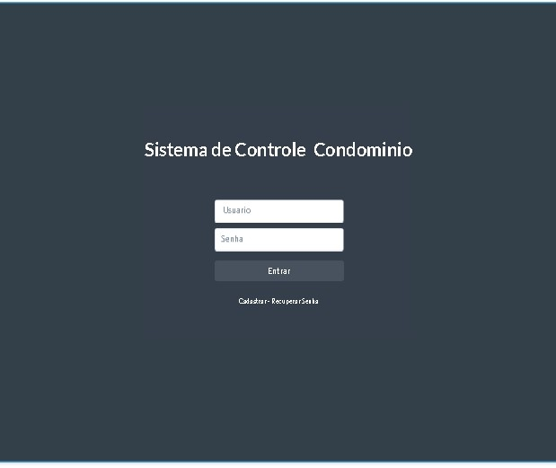

**Figura 3 - Interface de Login Fonte: Autoria própria.**

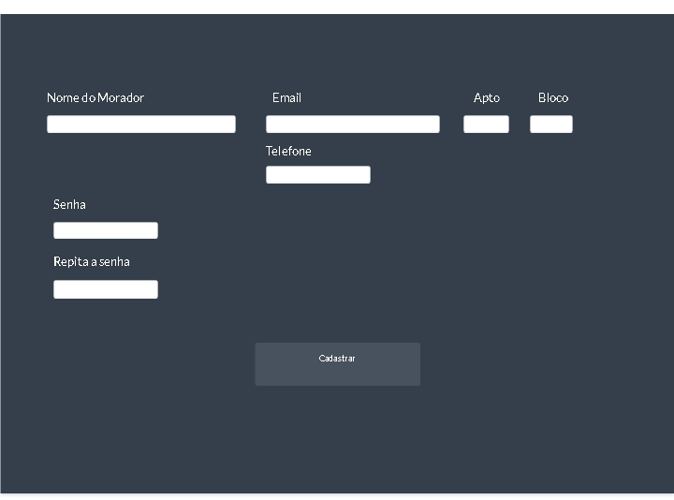

**Figura 4 - Interface de Cadastro de Usuario Fonte: Autoria própria.**

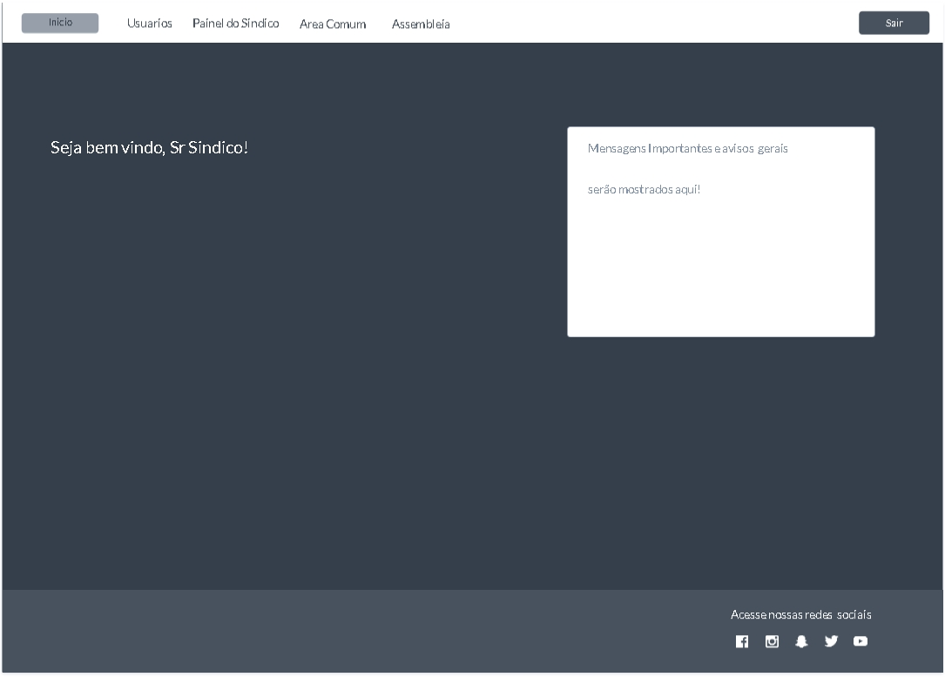

**Figura 5 - Interface de Inicio Fonte: Autoria própria.**

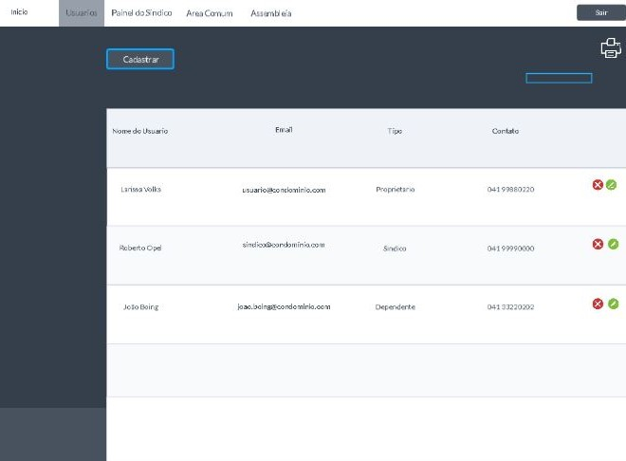

**Figura 6 - Interface Usuarios Fonte: Autoria própria.**

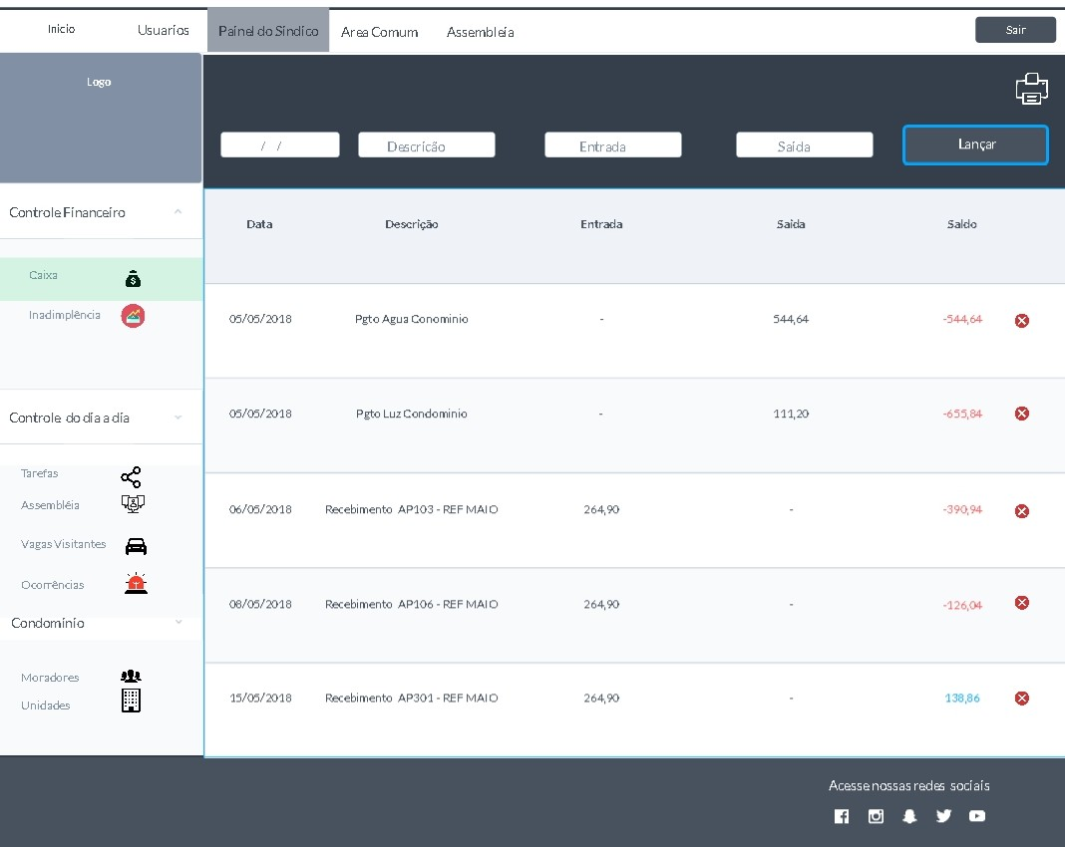

**Figura 7 - Interface Sindico Caixa Fonte: Autoria própria.**

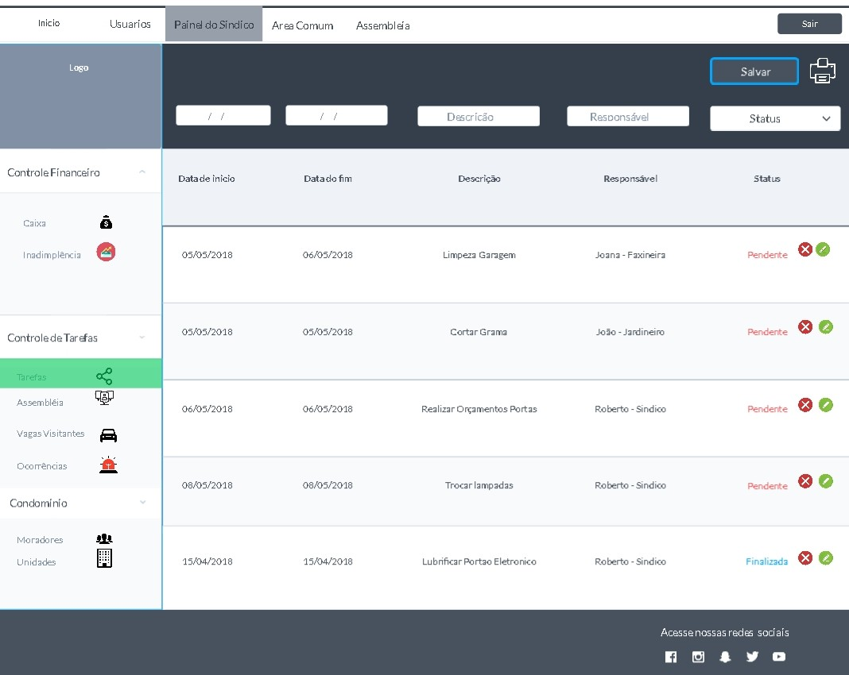

**Figura 8 - Interface Sindico Atividades Fonte: Autoria própria.**

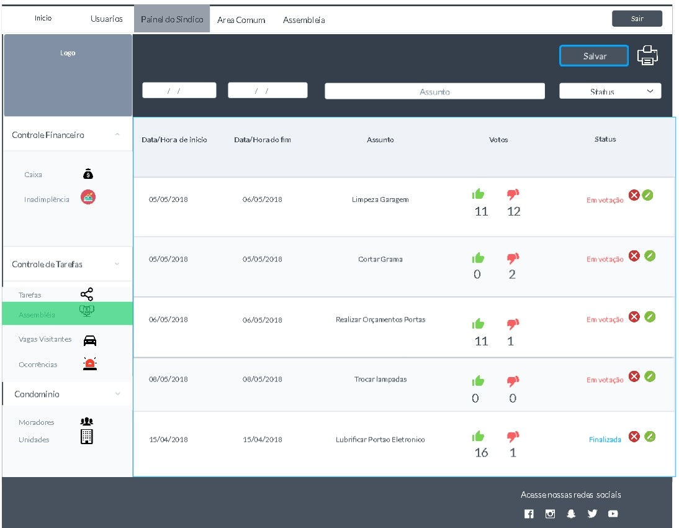

**Figura 9 - Interface Sindico Assembleia Fonte: Autoria própria.**

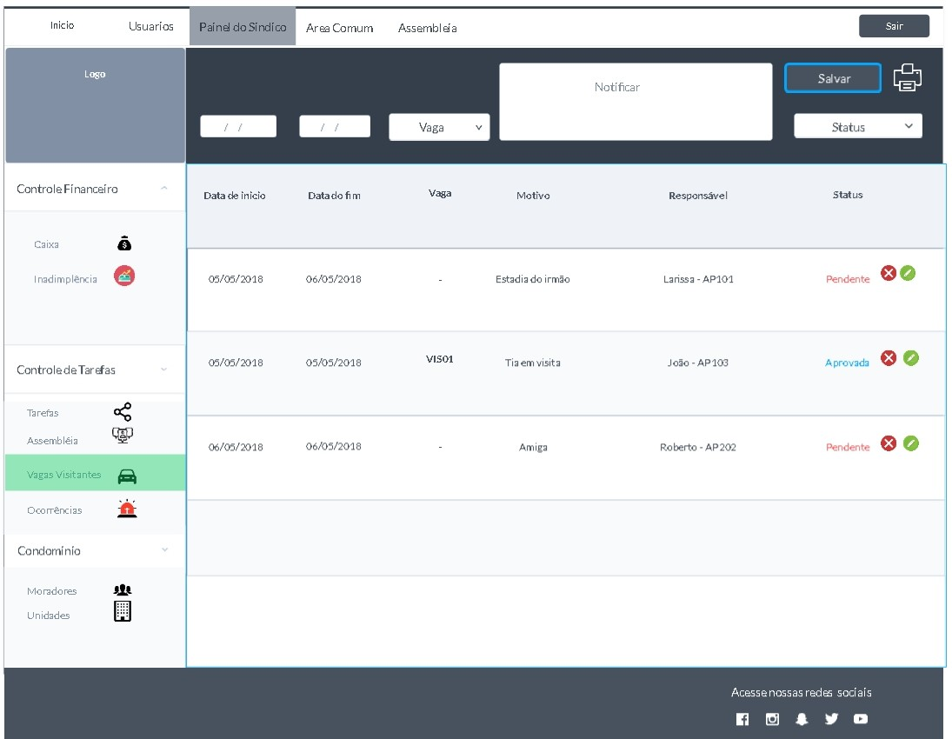

**Figura 10 - Interface Sindico Vagas Visitantes Fonte: Autoria própria.**

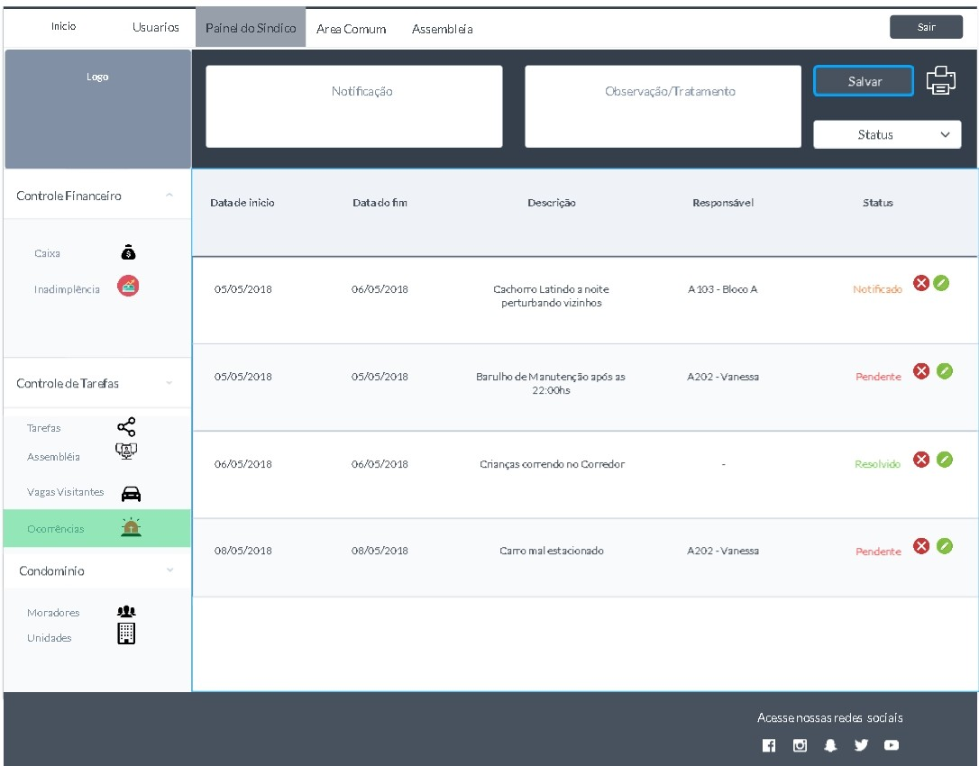

**Figura 11 - Interface Sindico Ocorrências Fonte: Autoria própria.**

## TÍTULO da seção secundária

Para Fulano (Ano, p. x), “citação direta, aquela até três linhas, deve aparecer desta forma no texto. Texto texto texto.”

Texto texto texto texto texto texto texto texto texto texto texto texto texto texto texto texto texto texto texto texto texto texto texto texto texto texto texto texto texto texto texto texto.

### Título da seção terciária

Texto texto texto texto texto texto texto texto texto texto texto texto texto texto texto texto texto texto texto texto texto texto texto texto texto texto texto texto texto texto texto texto texto texto texto texto texto texto texto texto texto texto texto texto texto texto texto texto texto texto texto texto texto texto texto texto texto texto texto texto texto texto texto texto texto texto texto texto texto.

Texto texto texto texto texto texto, conforme apresenta a Figura 1.

Figura 1 – Título da figura

|  |
| --- |
| Figura |

Fonte: o autor, ano.

Texto texto texto texto texto texto texto texto texto texto texto texto texto texto texto texto texto texto texto texto texto texto texto texto texto texto texto texto texto texto texto texto texto texto texto texto texto texto texto texto texto texto texto texto texto texto texto texto texto texto texto texto texto texto texto texto texto texto texto texto texto texto texto texto texto texto texto texto texto.

### Título da seção terciária

Texto texto texto texto texto texto texto texto texto texto texto texto texto texto texto texto texto texto texto texto texto texto texto texto texto texto texto texto texto texto texto texto texto texto texto texto texto texto texto texto texto texto texto texto texto texto texto texto texto texto texto texto texto texto texto texto texto texto texto texto texto texto texto texto texto texto texto texto texto.

#### Título da seção quaternária

Texto texto texto texto texto texto texto texto texto texto texto texto texto texto texto texto texto texto texto texto texto texto texto texto texto texto texto texto texto texto texto texto texto texto texto texto texto texto texto texto texto texto texto texto texto texto texto texto texto texto texto texto texto texto texto texto texto texto texto texto texto texto texto texto texto texto texto texto texto.

Texto texto texto texto texto texto texto texto texto texto texto texto texto texto texto texto texto texto texto texto texto texto texto texto texto texto texto texto texto texto texto texto texto texto texto texto texto texto texto texto texto texto texto texto texto texto texto texto texto texto texto texto texto texto texto texto texto texto texto texto texto texto texto texto texto texto texto texto texto

Texto texto texto texto texto texto texto texto texto texto texto texto texto texto texto texto texto texto texto texto texto texto texto texto texto texto texto texto texto texto texto texto texto, conforme mostra a Tabela 1.

Tabela 1 – Título da tabela

|  |  |  |
| --- | --- | --- |
| **Dddddddd** | **Ffffffffff** | **Vvvvvvvvv** |
| Texto texto texto texto | X | Y |
| Texto texto texto texto texto | X | Y |
| Texto texto texto | X | Y |
| Texto texto texto texto | X | Y |

Fonte: o autor, ano.

Texto texto texto texto texto texto texto texto texto texto texto texto texto texto texto texto texto texto texto texto texto texto texto texto texto texto texto texto texto texto texto texto texto texto texto texto texto texto texto texto texto texto texto texto texto texto texto texto texto texto texto texto texto texto texto texto texto texto texto texto texto texto texto texto texto texto texto texto texto.

Texto texto texto texto texto texto texto texto texto texto texto texto texto texto texto texto texto texto texto texto texto texto texto texto texto texto texto texto texto texto texto texto texto texto texto texto texto texto texto texto texto texto texto texto texto texto texto texto texto texto texto texto texto texto texto texto texto texto texto texto texto texto texto texto texto texto texto texto texto.

Texto texto texto texto texto texto texto texto texto texto texto texto texto texto texto texto texto texto texto texto texto texto texto texto texto texto texto texto texto texto texto texto texto texto texto texto texto texto texto texto texto texto texto texto texto texto texto texto texto texto texto texto texto texto texto texto texto texto texto texto texto texto texto texto texto texto texto texto texto.

# Cronograma de trabalho

A seguir são apresentados os cronogramas das macro atividades e entregas referentes às parte 1 e 2 do trabalho de conclusão de curso, para o primeiro semestre as macro atividade e entregas foram separas conforme, vide Figura X:

**Relatório (I):** Entrega da Introdução, contendo as subseções Problematização, Justificativa, Objetivos Geral e Específicos e Procedimentos Metodológicos;

**Relatório (II):** Entrega da parte escritado subseção Introdução, Balizadores; bem como a Caracterização do Problema e Descrição do contexto, subseções do capítulo 2, desenvolvimento.

**Relatório (III):**

**Elaboração do Projeto:**

* Entrega da Introdução e subtópicos até 15/05/2020;
* Caracterização do problema e descrição do contexto até 22/05/2020;

|  |  |  |
| --- | --- | --- |
| Fonte: O Autor, 2020. |  | Figura 2 Cronograma das atividades do 1º Semestre |

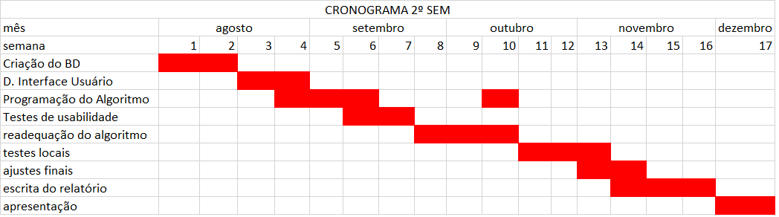

# ANÁLISE DOS RESULTADOS

Texto texto texto texto texto texto texto texto texto texto texto texto texto texto texto texto texto texto texto texto texto texto texto texto texto texto texto texto texto texto texto texto texto texto texto texto texto texto texto texto texto texto texto texto texto texto texto texto texto texto texto texto texto texto texto texto texto texto texto texto texto texto texto texto texto texto texto texto texto, apresentado na Figura 2.

Figura 3– Título do gráfico

Fonte: o autor, ano.

Texto texto texto texto texto texto texto texto texto texto texto texto texto texto texto texto texto texto texto texto texto texto texto texto texto texto texto texto texto texto texto texto texto texto texto texto texto texto texto texto texto texto texto texto texto texto texto texto texto texto texto texto texto texto texto texto texto texto texto texto texto texto texto texto texto texto texto texto texto.

Texto texto texto texto texto texto texto texto texto texto texto texto texto texto texto texto texto texto texto texto texto texto texto texto texto texto texto texto texto texto texto texto texto texto texto texto texto texto texto texto texto texto texto texto texto texto texto texto texto texto texto texto texto texto texto texto texto texto texto texto texto texto texto texto texto texto texto texto texto.

Texto texto texto texto texto texto texto texto texto texto texto texto texto texto texto texto texto texto texto texto texto texto texto texto texto texto texto texto texto texto texto texto texto texto texto texto texto texto texto texto texto texto texto texto texto texto texto texto texto texto texto texto texto texto texto texto texto texto texto texto texto texto texto texto texto texto texto texto texto.

Texto texto texto texto texto texto texto texto texto texto texto texto texto texto texto texto texto texto texto texto texto texto texto texto texto texto texto texto texto texto texto texto texto texto texto texto texto texto texto texto texto texto texto texto texto texto texto texto texto texto texto texto texto texto texto texto texto texto texto texto texto texto texto texto texto texto texto texto texto.

Segundo Mmmmmm (Ano, p. xx),

citação longa, letra em tamanho menor, com recuo de 4 cm, justificado e espacejamento simples. Texto texto texto texto texto texto. Texto texto texto texto texto texto. Texto texto texto texto texto texto. Texto texto texto texto texto texto. Texto texto texto texto texto texto. Texto texto texto texto texto texto. Texto texto texto texto texto texto. Texto texto texto texto texto texto. Texto texto texto texto texto texto. Texto texto texto texto texto texto. Texto texto texto texto texto texto (AUTOR, ano, p. X).

Texto texto texto texto texto texto texto texto texto texto texto texto texto texto texto texto texto texto texto texto texto texto texto texto texto texto texto texto texto texto texto texto texto texto texto texto texto texto texto texto texto texto texto texto texto texto texto texto texto texto texto texto texto texto texto texto texto texto texto texto texto texto texto texto texto texto texto texto texto. Texto texto texto texto texto texto texto texto texto texto texto texto texto texto texto texto texto texto texto texto texto texto texto texto texto texto texto texto texto texto texto texto texto texto texto texto texto texto texto texto texto texto texto texto texto texto texto texto texto texto texto texto texto texto texto texto texto texto texto texto texto texto texto texto texto texto texto texto texto.

Texto texto texto texto texto texto texto texto texto texto texto texto texto texto texto texto texto texto texto texto texto texto texto texto texto texto texto texto texto texto texto texto texto texto texto texto texto texto texto texto texto texto texto texto texto texto texto texto texto texto texto texto texto texto texto texto texto texto texto texto texto texto texto texto texto texto texto texto texto.

Texto texto texto texto texto texto texto texto texto texto texto texto texto texto texto texto texto texto texto texto texto texto texto texto texto texto texto texto texto texto texto texto texto texto texto texto texto texto texto texto texto texto texto texto texto texto texto texto texto texto texto texto texto texto texto texto texto texto texto texto texto texto texto texto texto texto texto texto texto.

Texto texto texto texto texto texto texto texto texto texto texto texto texto texto texto texto texto texto texto texto texto texto texto texto texto texto texto texto texto texto texto texto texto texto texto texto texto.

Texto texto texto texto texto texto texto texto texto texto texto texto texto texto texto texto texto texto texto texto texto texto texto texto texto texto texto texto texto texto texto texto.

# Considerações Finais OU CONCLUSÃO

Texto texto texto texto texto texto texto texto texto texto texto texto texto texto texto texto texto texto texto texto texto texto texto texto texto texto texto texto texto texto texto texto texto texto texto texto texto texto texto texto texto texto texto texto texto texto texto texto texto texto texto texto texto texto texto texto texto texto texto texto texto texto texto texto texto texto texto texto texto.

Texto texto texto texto texto texto texto texto texto texto texto texto texto texto texto texto texto texto texto texto texto texto texto texto texto texto texto texto texto texto texto texto texto texto texto texto texto texto texto texto texto texto texto texto texto texto texto texto texto texto texto texto texto texto texto texto texto texto texto texto texto texto texto texto texto texto texto texto texto.

Texto texto texto texto texto texto texto texto texto texto texto texto texto texto texto texto texto texto texto texto texto texto texto texto texto texto texto texto texto texto texto texto texto texto texto texto texto.

Texto texto texto texto texto texto texto texto texto texto texto texto texto texto texto texto texto texto texto texto texto texto texto texto texto texto texto texto texto texto texto texto.

# Referências

FERREIRA, Ricardo S. **Otimização de Processos de Negócio usando BPM** – Parte 1. Oracle. 2012. Disponível em: <https://www.oracle.com/technetwork/pt/articles/soa/otimizacao-processos-negocio-parte1-1555845-ptb.html >

MADUREIRA, O. M. **Metodologia do Projeto**. São Paulo: Editora Blucher, 2010. Disponível em: [<http://vanzolini.org.br/weblog/2014/10/16/a-viabilidade-de-projetos-em-dez-licoes/>](http://vanzolini.org.br/weblog/2014/10/16/a-viabilidade-de-projetos-em-dez-licoes/). Acesso em: 23 set. 2020

FERREIRA, R. S. **Otimização de Processos de Negócio usando BPM**. 2012. Disponível em: [< https://www.oracle.com/technetwork/pt/articles/soa/otimizacao-processos-negocio-parte1-1555845-ptb.html >](http://vanzolini.org.br/weblog/2014/10/16/a-viabilidade-de-projetos-em-dez-licoes/). Acesso em: 23 set. 2020

SCHWABER K.; SUTHERLAND J. **Um guia definitivo para o Scrum**: As regras do jogo. 2017. Disponível em: [<https://www.scrumguides.org/docs/scrumguide/v2017/2017-Scrum-Guide-Portuguese-Brazilian.pdf>](https://pucpredu-my.sharepoint.com/personal/ricardo_zanotto_pucpr_edu_br/Documents/Aulas FACET/2020/Trabalho de Conclusão de Curso 1 e 2/José/%3chttps:/www.scrumguides.org/docs/scrumguide/v2017/2017-Scrum-Guide-Portuguese-Brazilian.pdf%3e). Acesso em: 23 set. 2020

# APÊNDICE A – TÍTULO DO APÊNDICE

# APÊNDICE B – TÍTULO DO APÊNDICE

# ANEXO A – tÍTULO DO ANEXO

# ANEXO B – tÍTULO DO ANEXO